

2023年
数据结构课程设计报告

姓名： 朱海文
学号： 21036131
班级： 21031611

目录
实验一：单链表排序 1
需求分析： 1
概要设计： 1
详细设计： 2
调试分析： 5
实验二：停车场问题 6
需求分析： 6
概要设计： 7
详细设计： 7
调试分析： 13
实验三：二叉排序树的建立与遍历 14
需求分析： 14
概要设计： 15
详细设计： 16
调试分析： 18
实验四：哈夫曼树的使用 19
需求分析： 19
概要设计： 19
详细设计： 21
调试分析： 25
实验五：图的搜索 25
需求分析： 25
概要设计： 26
调试分析：调试结果 32
实验六：排序 33
需求分析： 33
概要设计： 33
详细设计： 34
调试分析： 38
实验总结 39

实验一：单链表排序

需求分析：
在单链表排序算法中，需要用到的功能有：结点的添加（未排序）、将结点插入到已经排好序的单链表中、单链表的排序、单链表的遍历。
- 链表的排序：按升序对链表进行排序；
- 链表的遍历：按顺序输出链表中每个节点的值；
- 链表的插入：在链表的指定位置或头部插入一个新的节点；
- 链表的创建：询问用户输入或提供数据源（如数组）来创建一个链表。

概要设计：

单链表是一种链式存取的数据结构，用一组地址任意的存储单元存放线性表中的数据元素。 链表中的数据是以结点来表示的，每个结点的构成：元素(数据元素的映象) + 指针(指示后继元素存储位置)，元素就是存储数据的存储单元，指针就是连接每个结点的地址数据。

流程图：
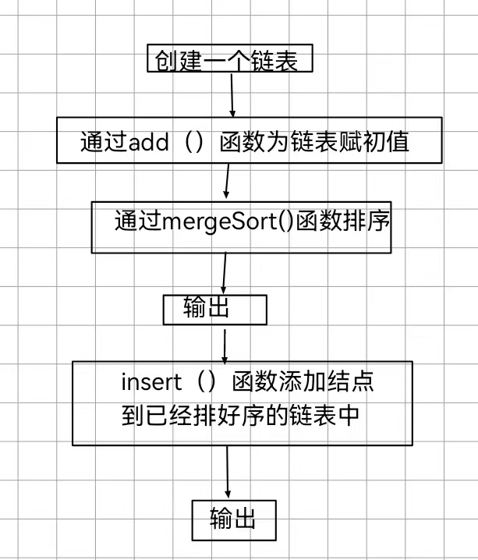

详细设计：

函数关系图

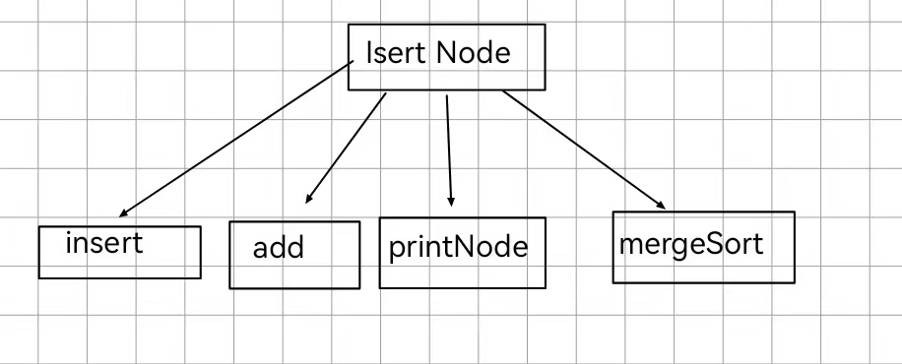
IsertNode类包涵四个函数
- insert()函数，把新结点添加到已经排好序的链表中
- add()函数，给初始链表增加结点
- printNode()函数，把链表打印出来
- mergeSort()函数，把赋值好的链表排序

归并排序（Merge sort）是建立在归并操作上的一种有效、稳定的排序算法，该算法是采用分治法(Divide and Conquer）的一个非常典型的应用。 将已有序的子序列合并，得到完全有序的序列；即先使每个子序列有序，再使子序列段间有序。 若将两个有序表合并成一个有序表，称为二路归并。

package demo1;
class Node {
public int data;
public Node next;
Node() {}
Node(int data) {
this.data = data;
this.next = null;
}
}
class InsertNode {
public Node head;
public int size;
//尾差法
public void add(int data) {
Node node = new Node(data);
if (this.head == null) {
this.head = node;
size++;
} else {
Node cur = this.head;
while (cur.next != null) {
cur = cur.next;
}
// 直接跟到最后
cur.next = node;
// 长度+1
size++;
}
}
// 打印单链表
public void printNode(){
Node cur = this.head;
while(cur != null){
System.out.print(cur.data + " ");
cur = cur.next;
}
System.out.println();
}
//归并排序
public Node mergeSort(Node head) {
//如果头结点为空或者只有头结点，返回头结点
if (head == null || head.next == null) {
return head;
}
// 设置快慢指针，找到链表中点，并将链表切分为两半
Node slow = head, fast = head.next;
while (fast != null && fast.next != null) {
slow = slow.next;
fast = fast.next.next;
}
Node mid = slow.next;
slow.next = null;
// 对两个链表分别进行排序
Node left = mergeSort(head);
Node right = mergeSort(mid);
// 合并两个已排序的链表
Node temp = new Node(0);
Node cur = temp;
//如果两个链表都不为空，依次对比赋值
while (left != null && right != null) {
if (left.data <= right.data) {
cur.next = left;
left = left.next;
} else {
cur.next = right;
right = right.next;
}
cur = cur.next;
}
if(left != null){
cur.next = left;
} else {
cur.next = right;
}
// cur.next = (left != null) ? left : right;
return temp.next;
}
//给排好序的单链表插入新的结点
public void insert(int data) {
Node node = new Node(data);
//如果头结点为空，则直接插入
if (head.next == null) {
head.next = node;
size++;
}
//如果头结点不为空，且要插入对的数小于第一个结点的值，插在头
else if (head.data >= node.data) {
node.next =head;
head = node;
}
//寻找大于结点node的第一个值，插入到他的前面，直到找到最后一个，插到链表尾部
else{
Node cur = head.next;
while(cur.next != null){
if(cur.data <= node.data && cur.next.data <=node.data) {
cur = cur.next;
}else if(cur.next.data >=node.data) {
node.next = cur.next;
cur.next = node;
break;
}
}
cur.next = node;
// 长度+1
size++;
}
}
}

调试分析：
按照以下语句调试：
InsertNode node = new InsertNode();
node.add(7);
node.add(57);
node.add(75);
node.add(76);
node.add(67);
node.add(76);
node.add(799);
node.printNode();
node.mergeSort(node.head);
node.printNode();
node.insert(6);
node.printNode();
node.insert(999);
node.printNode();
node.insert(33);
node.printNode();

调试结果

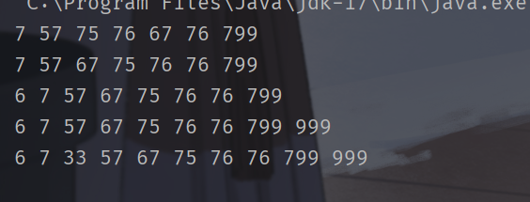

实验二：停车场问题

需求分析：

定义一个队列，用于存储等待进入停车场的车辆。

定义一个栈，用于存储停车场内的车辆。

设定停车场的容量 n。

当有车辆到达时，如果停车场内的车辆数量小于 n，则将该车辆停放在停车场内，否则将该车辆加入等待队列。

当有车辆离开时，从停车场内的栈中找到该车辆，计算停留的时间和缴纳的费用，并将栈中的其他车辆按照原来的顺序重新停放。

如果等待队列中有车辆，则将队列中的第一辆车辆进入停车场。

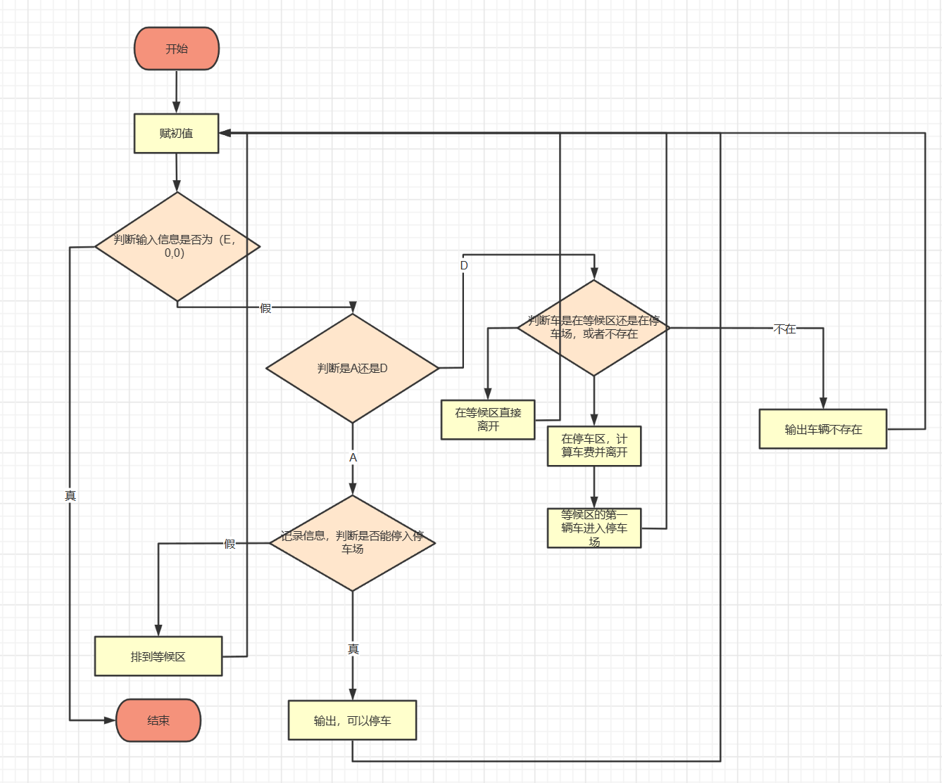
概要设计：

栈（stack）又称为栈或堆叠，是计算机科学中的一种抽象资料类型，只允许在有序的线性资料集合的一端（称为栈顶端，top）进行加入数据（push）和移除数据（pop）的运算。 因而按照后进先出（LIFO, Last In First Out）的原理运作，栈常用一维数组或链表来实现。

队列是一种特殊的线性表，特殊之处在于它只允许在表的前端（front）进行删除操作，而在表的后端（rear）进行插入操作，和栈一样，队列是一种操作受限制的线性表。 进行插入操作的端称为队尾，进行删除操作的端称为队头。 队列中没有元素时，称为空队列。 队列的数据元素又称为队列元素。

详细设计：

函数关系：

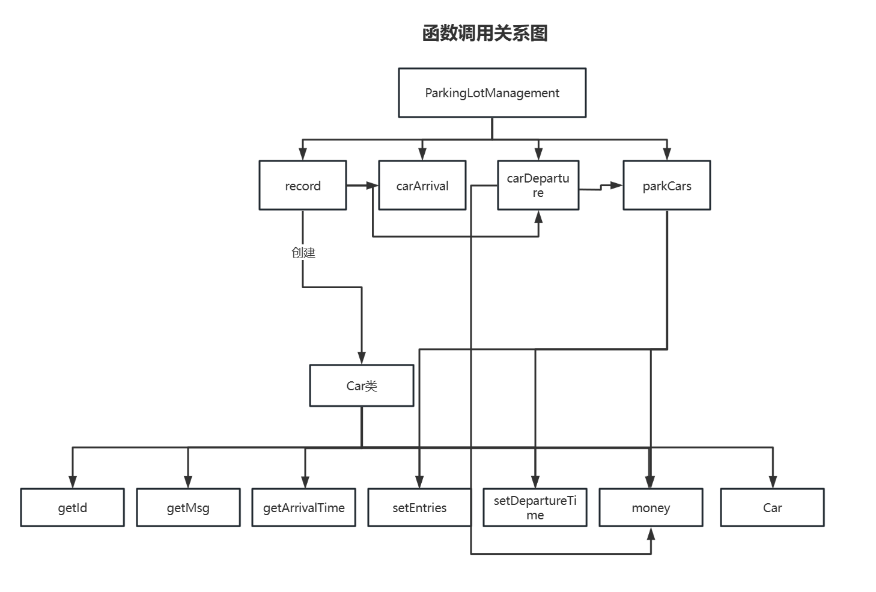

package parkinglot;
class Car {
public String[] msg;
public int arrivalTime;
public int departureTime;
public String getId(){
return msg[1];
}
public String[] getMsg() {
return msg;
}
public int getArrivalTime() {
return arrivalTime;
}
public void setEntries(String msg){
this.arrivalTime = Integer.parseInt(msg);
}
public void setDepartureTime(String[] msg) {
this.departureTime = Integer.parseInt(msg[2]);
}
public Car(String[] msg) {
if(msg[0].equals("A")){
this.msg = msg;
this.arrivalTime =Integer.parseInt(msg[2]);
}else{
this.departureTime =Integer.parseInt(msg[2]);
}
}
public void money(){
int a = this.arrivalTime;
int b = this.departureTime;
if(b-a < 30){
System.out.printf("尊敬的%s车主，停留时间不足30，本次停车不收取费用\n",msg[1]);
}else{
double c = (b-a)/30;
System.out.printf("尊敬的%s车主，停车费为1$/30，本次停车时长%d，共收取费用%.2f\n",msg[1],b-a,c);
}
}
}

package parkinglot;
import java.util.LinkedList;
import java.util.Queue;
import java.util.Stack;
public class ParkingLotManagement {
Stack<Car> parkingLot;
//等候区（暂停便道）
Queue<Car> waitingQueue;
//让路便道
Stack<Car> giveWayStack;
int total;
ParkingLotManagement(int total){
this.total = total;
waitingQueue = new LinkedList<>();
giveWayStack = new Stack<>();
parkingLot = new Stack<>();
}
//传值
public void record(String[] msg){
if(msg[0].equals("A")){
this.carArrival(msg);
} else if(msg[0].equals("D")) {
this.carDeparture(msg);
}
}
//车辆到达
public void carArrival(String[] msg) {
Car newCar = new Car(msg);
if (parkingLot.size() < total) {
parkingLot.push(newCar);
System.out.printf("可以停车，车主%s\n",msg[1]);
} else {
System.out.printf("停车场满了，车主%s，请等待\n",msg[1]);
waitingQueue.offer(newCar);
}
}
//车辆离开
public void carDeparture(String[] msg){
boolean found = false;
while(!parkingLot.isEmpty()) {
Car car = parkingLot.pop();
if(car.getId().equals(msg[1])) {
car.setDepartureTime(msg);
car.money();
found = true;
break;
} else {
giveWayStack.push(car);
}
}
while (!giveWayStack.isEmpty()) {
parkingLot.push(giveWayStack.pop());
}
while(!waitingQueue.isEmpty() && !found) {
Car car = waitingQueue.poll();
if(car.getId().equals(msg[1])) {
System.out.println("车辆" + msg[1] + "从等待区离开");
found = true;
break;
}else {
giveWayStack.push(car);
}
}
while (!giveWayStack.isEmpty()) {
parkingLot.push(giveWayStack.pop());
}
if (!found) {
System.out.println("车辆" + msg[1] + "不在停车场和等待区.");
}
parkCars(msg);
}
void parkCars(String[] a) {
while(!waitingQueue.isEmpty()){
Car car = waitingQueue.poll();
car.setEntries(a[2]);
parkingLot.push(car);
System.out.println("车辆" + car.getId() + "从等待区进入停车场,进入时间为" + car.getArrivalTime());
}
}
}

package parkinglot;
import java.util.Scanner;
public class test {
public static void main(String[] args) {
int record = 0, fixed = 0;
ParkingLotManagement parkingLotManagement = new ParkingLotManagement(2);
Scanner scanner = new Scanner(System.in);
String input;
String regex = ",";
while (true) {
System.out.println("请输入字符串（输入“(E,0,0)”停止）：");
input = scanner.nextLine();
if (input.equals("(E,0,0)")) {
break;
}
input = input.replaceAll("[()]", "");
String[] a = input.split(regex);
record = Integer.parseInt(a[2]);
if(record < fixed){
System.out.println("数据有误，请重新输入");
}else{
parkingLotManagement.record(a);
fixed = record;
}
}
scanner.close();
}
}

调试分析：

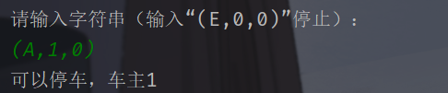
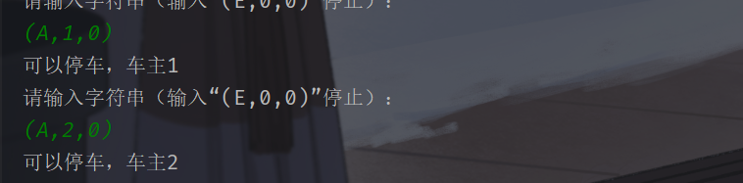

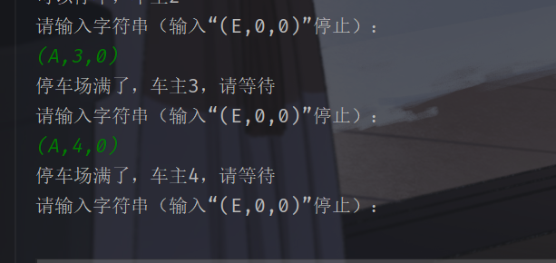
停车场满了就在等待区等待

车1离开，车3进入

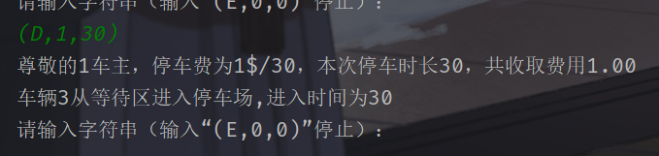

车3离开，车4进入

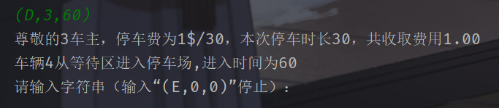

车三从车1离开时间进入，30，离开时间60，总停车时间40

车5没进入，车五离开

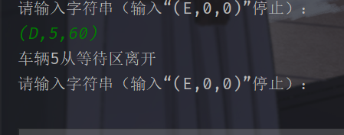

实验三：二叉排序树的建立与遍历

需求分析：
本题要求按从大到小的顺序输出二叉排序树的所有节点，因此需要实现以下功能模块：
建立二叉排序树：读入输入数据，插入到二叉排序树中。
遍历二叉排序树：从树根结点中最右下的结点开始进行遍历，先遍历右子树，再访问根结点，最后遍历左子树，输出每个节点的值。

概要设计：
存储结构：二叉链表。每个节点包括数值域val、左子树指针left和右子树指针right。

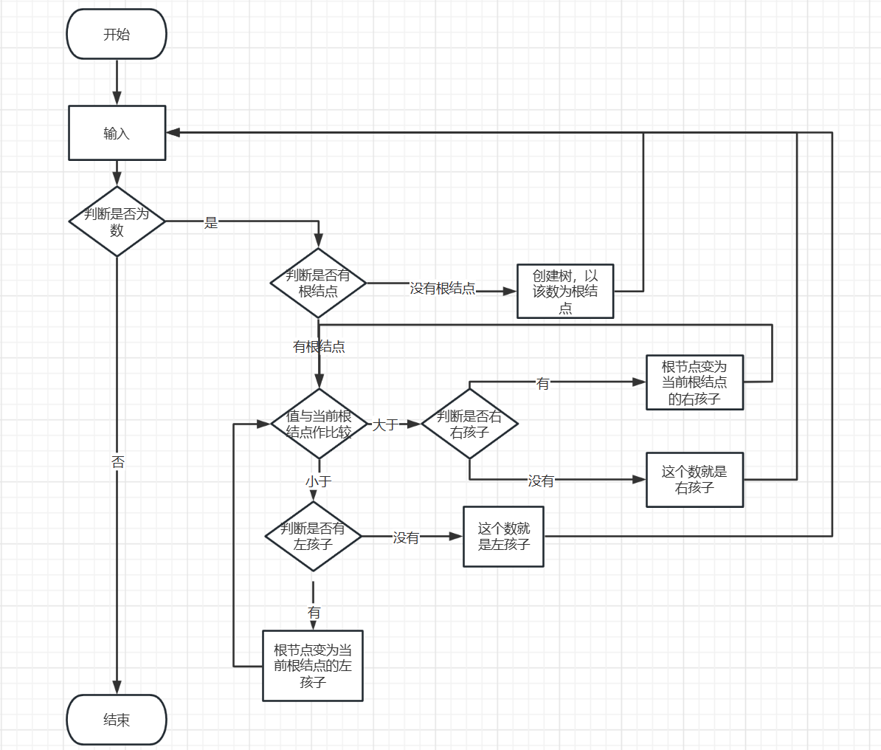

详细设计：
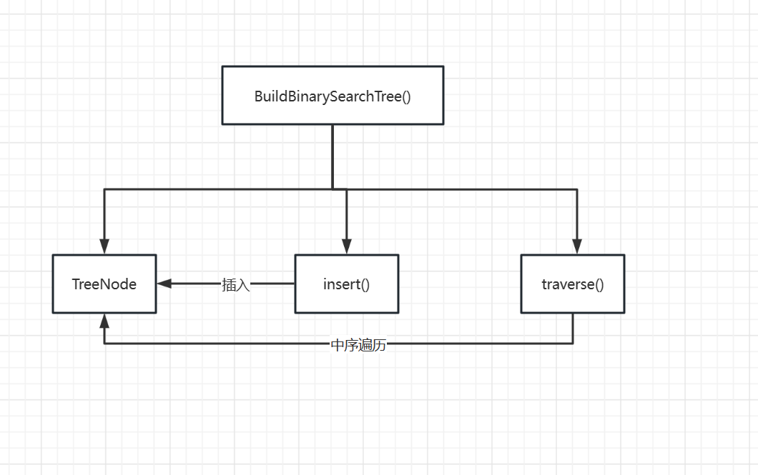

二叉链表，别名左孩子右兄弟表示法，是树的存储结构，链表中结点的两个链域分别指向该结点的第一个孩子结点和下一个兄弟结点。

package Demo;
public class TreeNode {
int val;
TreeNode left;
TreeNode right;
TreeNode(){}
public TreeNode(int val) {
this.val = val;
this.left = null;
this.right = null;
}
}

package Demo;
import java.util.*;
public class BuildBinarySearchTree {
TreeNode root;
// 插入新节点
void insert(int val) {
if (root == null) {
root = new TreeNode(val);
return;
}
TreeNode node = root;
while (true) {
if (val < node.val) {
if (node.left == null) {
node.left = new TreeNode(val);
break;
} else {
node = node.left;
}
} else {
if (node.right == null) {
node.right = new TreeNode(val);
break;
} else {
node = node.right;
}
}
}
}
// 递归遍历二叉排序树，按从大到小的顺序输出节点的值,中序，右根左
void traverse(TreeNode node) {
if (node == null) {
return;
}
traverse(node.right);
System.out.print(node.val + " ");
traverse(node.left);
}
}
class test{
public static void main(String[] args) {
// 读入数据并插入到二叉排序树中
Scanner scanner = new Scanner(System.in);
BuildBinarySearchTree buildBinarySearchTree = new BuildBinarySearchTree();
while (scanner.hasNextInt()) {
int val = scanner.nextInt();
buildBinarySearchTree.insert(val);
}
// 遍历二叉排序树并输出结果
buildBinarySearchTree.traverse(buildBinarySearchTree.root);
System.out.println();
}
}

调试分析：

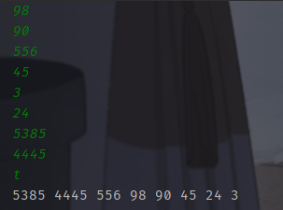

实验四：哈夫曼树的使用

需求分析：

构造哈夫曼树，并对每个字符进行编码，输入的内容有不同的字符和不同的出现频率，构造哈夫曼树，并输出哈弗曼编码。

概要设计：

输入模块：用于读入电文中不同字符的出现频率
哈夫曼树构建模块：用于构建哈夫曼树，并输出哈夫曼编码
编码模块：用于对指定电文进行编码，并输出编码后的电文

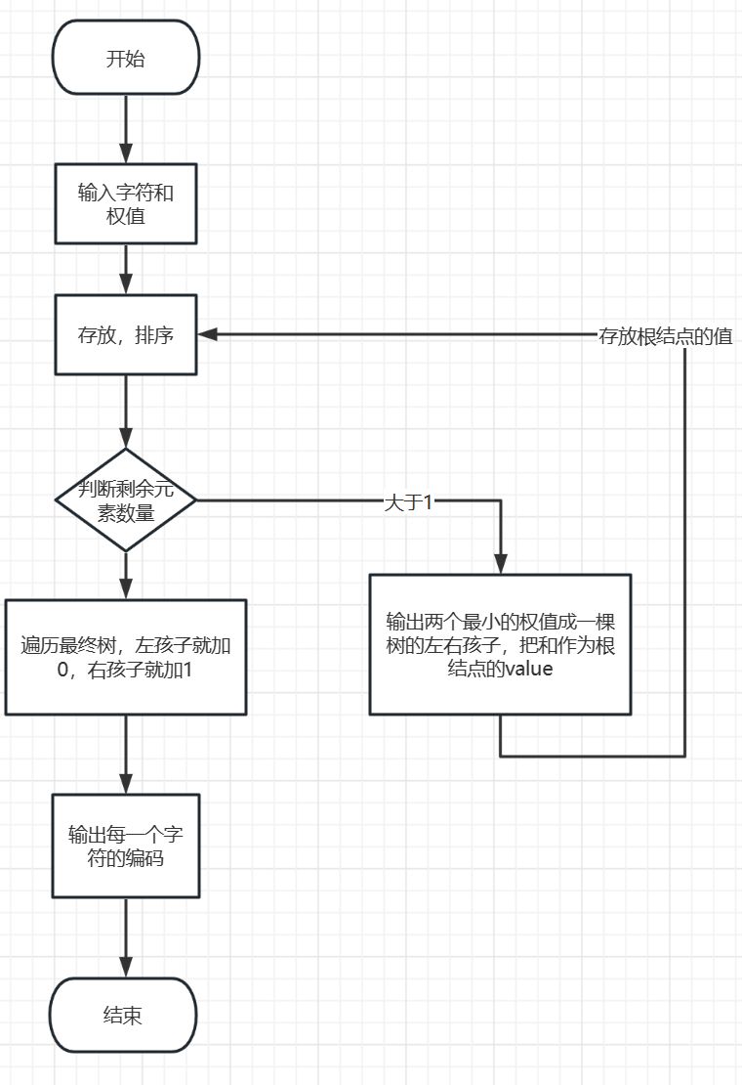

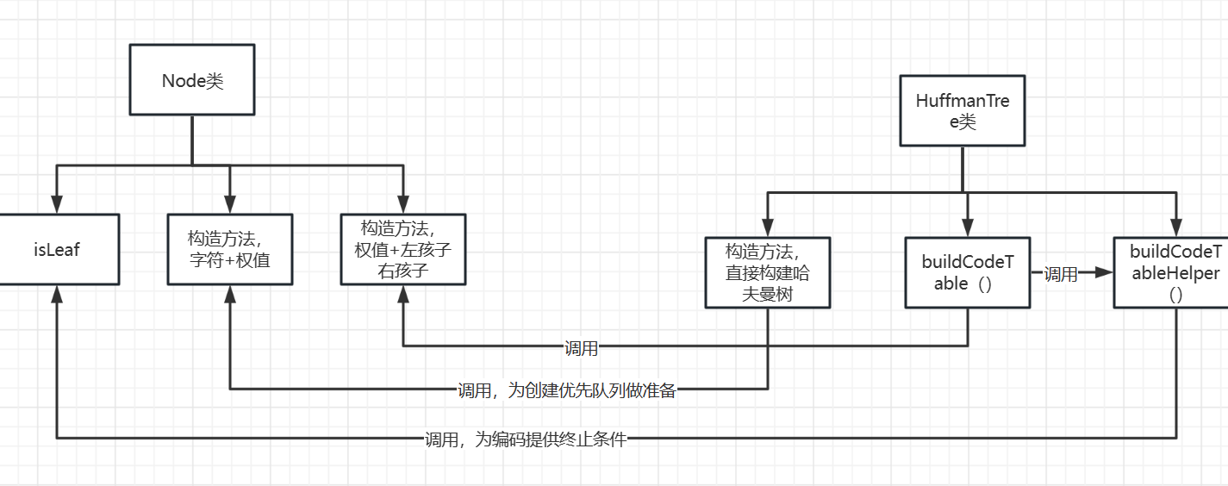

详细设计：

哈夫曼树的构建算法可以采用以下步骤：
将电文中不同字符的出现频率存储在一个Map中。
将每个字符及其出现频率转化为一个叶子节点，构成一个节点列表。
从节点列表中选择两个权值最小的节点作为左右子节点，构建一个新的父节点，其权值为左右子节点权值之和。
将新的父节点加入节点列表中，并从节点列表中删除已选取的子节点。
重复步骤3-4，直到节点列表中只剩下一个节点，该节点即为哈夫曼树的根节点。

哈夫曼编码的生成算法可以采用以下步骤：
从哈夫曼树的根节点开始，对于每个左子节点，在其编码序列前添加一个0，在每个右子节点的编码序列前添加一个1。
遍历哈夫曼树的所有叶子节点，将每个节点的编码序列作为该节点对应字符的哈夫曼编码。

散列表是根据关键码值(Key value)而直接进行访问的数据结构。也就是说，它通过把关键码值映射到表中一个位置来访问记录，以加快查找的速度。这个映射函数叫做散列函数，存放记录的数组叫做散列表。

package Huffman;
public class Node {
String ch;
double weight;
Node left;
Node right;
//构造方法，字符+权值
public Node(String ch, double weight) {
this.ch = ch;
this.weight = weight;
this.left = null;
this.right = null;
}
//构造方法，权值+左孩子右孩子
public Node(double weight, Node left, Node right) {
this.ch = "A";
this.weight = weight;
this.left = left;
this.right = right;
}
//判断是不是叶子节点
public boolean isLeaf() {
return (left == null && right == null);
}
}

package Huffman;
import java.util.*;
public class HuffmanTree {
Node root;
public HuffmanTree(List<Node> nodes) {
//优先队列，通过比较器compare判断两个结点的权值
PriorityQueue<Node> pq = new PriorityQueue<>(nodes.size(), new Comparator<>() {
public int compare(Node n1, Node n2) {
return Double.compare(n1.weight, n2.weight);
}
});
//对nodes表中的每一个Node进行入优先队列操作
for (Node node : nodes) {
pq.offer(node);
}
while (pq.size() > 1) {
Node left = pq.poll();
Node right = pq.poll();
Node parent = new Node(left.weight + right.weight, left, right);
pq.offer(parent);
}
root = pq.poll();
}
public Map<String, String> buildCodeTable() {
Map<String, String> codeTable = new HashMap<>();
buildCodeTableHelper(root, "", codeTable);
return codeTable;
}
private void buildCodeTableHelper(Node node, String code, Map<String, String> codeTable) {
if (node == null) {
return;
}
if (node.isLeaf()) {
codeTable.put(node.ch, code);
} else {
buildCodeTableHelper(node.left, code + "0", codeTable);
buildCodeTableHelper(node.right, code + "1", codeTable);
}
}
}

package Huffman;
import java.util.*;
public class test {
public static void main(String[] args) {
//把数据加入优先队列
System.out.println("请输入类似（A，0.9）的数据");
Scanner scanner = new Scanner(System.in);
List<Node> nodes = new ArrayList<>();
while (true) {
String line = scanner.nextLine();
String input = line.replaceAll("[()]", "");
String[] tokens = input.split(",");
if (tokens.length != 2) {
break;
}
//处理数据，加入优先队列
String ch = tokens[0];
double weight = Double.parseDouble(tokens[1]);
Node node = new Node(ch, weight);
nodes.add(node);
}
//新建树，新建表
HuffmanTree tree = new HuffmanTree(nodes);
Map<String, String> codeTable = tree.buildCodeTable();
//遍历 codeTable 中的所有键值对，将每个键值对赋值给变量 entry，并依次输出键值对
for (Map.Entry<String, String> entry : codeTable.entrySet()) {
System.out.println(entry.getKey() + ": " + entry.getValue());
}
}
}

调试分析：

输入

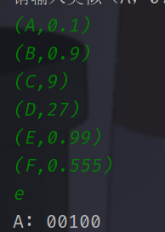

输出

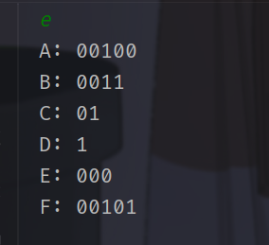

实验五：图的搜索

需求分析：
本问题要求实现在连通的无向图上访问全部结点的操作，包括深度优先遍历和广度优先遍历。具体要求如下：

以邻接矩阵为存储结构的图进行深度优先遍历
以邻接表为存储结构的图进行广度优先遍历
以用户指定的起点开始遍历

概要设计：
根据需求分析，我们需要实现以下功能：

创建一个图类，包括邻接矩阵和邻接表两种存储结构。
实现深度优先遍历和广度优先遍历算法，广度优先使用队列进行遍历，深度优先直接使用递归。
实现用户输入起点结点的功能，并调用深度优先遍历和广度优先遍历算法输出遍历序列。

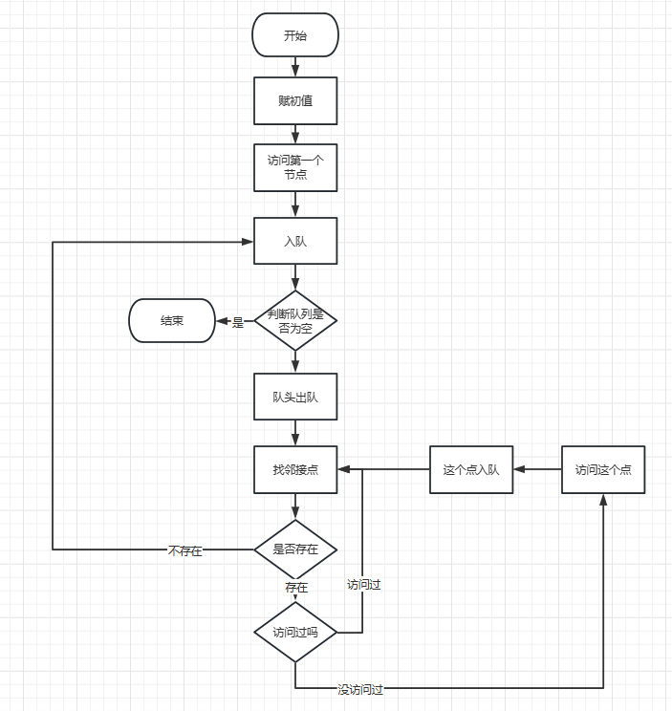
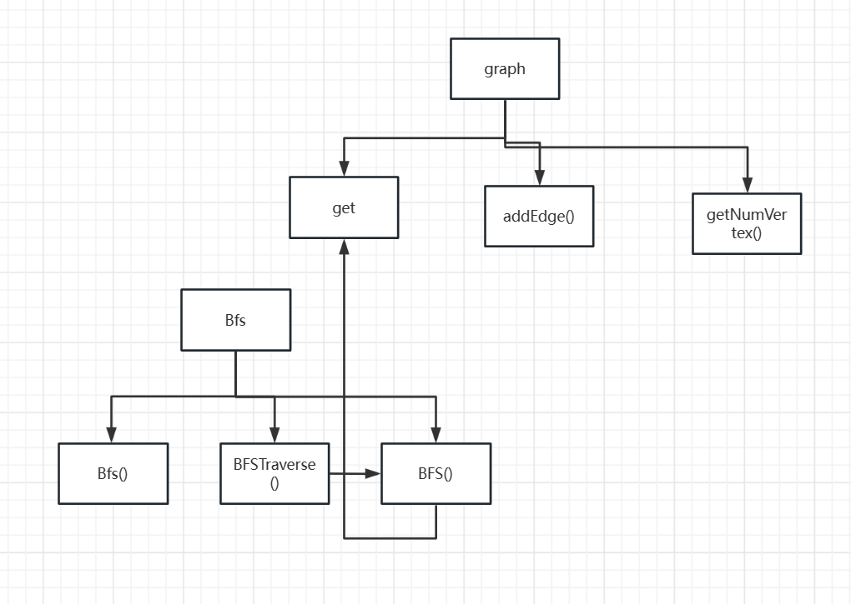
广度优先

深度优先
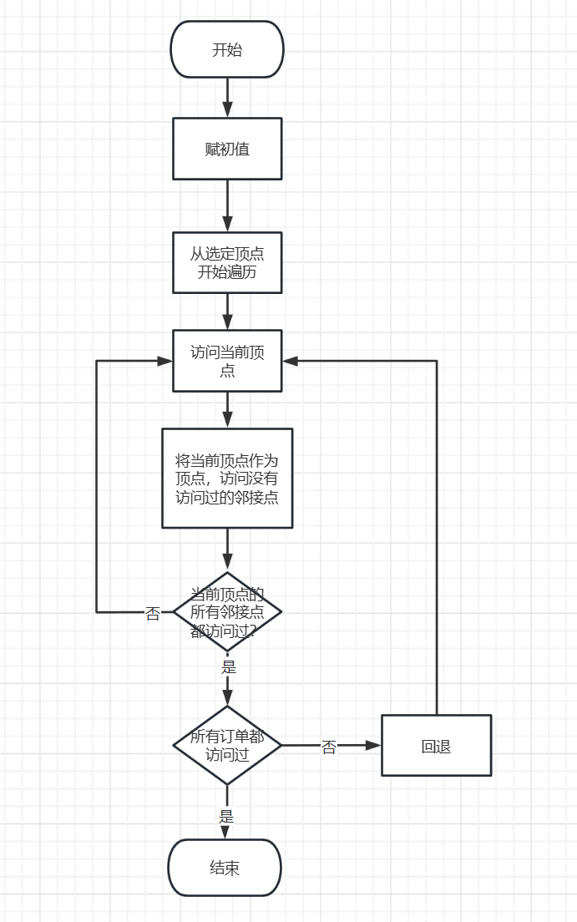

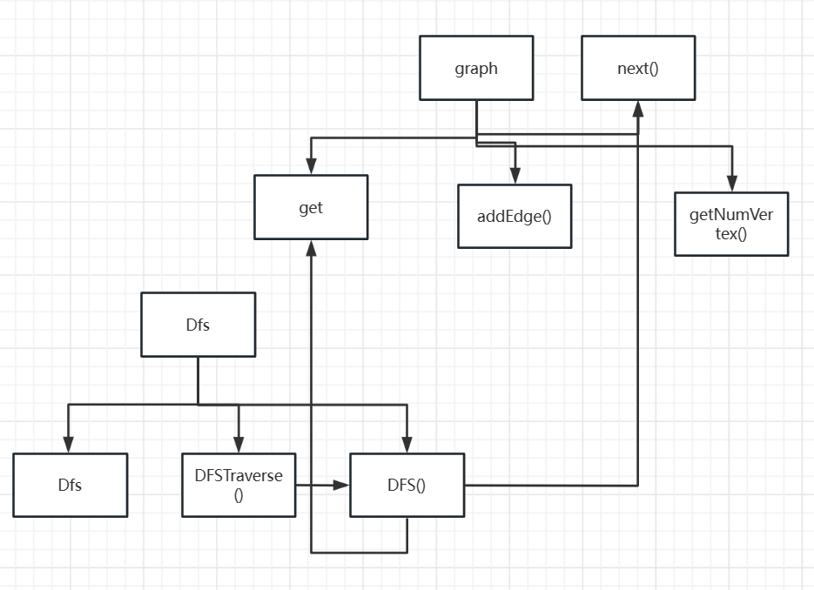
详细设计：调试结果
深度优先算法：

package demo;
public class Graph {
//以邻接矩阵为存储结构的图进行深度优先遍历的实现
//使用二维数组存储邻接矩阵
int[][] adjacencyMatrix;
int numVertex;
public Graph(int numVertex) {
this.numVertex = numVertex;
adjacencyMatrix = new int[numVertex][numVertex];
}
public void addEdge(int origin, int destination) {
adjacencyMatrix[origin][destination] = 1;
adjacencyMatrix[destination][origin] = 1;
}
public int get(int i) {
return i;
}
public int next(int i, int j) {
for (int k = j + 1; k < numVertex; k++) {
if (adjacencyMatrix[i][k] == 1) {
return k;
}
}
return -1;
}
public int[][] getAdjacencyMatrix() {
return adjacencyMatrix;
}
public int getNumVertex() {
return numVertex;
}
}

package demo;
public class Dfs {
Graph graph;
public Dfs(Graph graph) {
this.graph = graph;
}
public void DFSTraverse(int i) {
boolean[] visited = new boolean[graph.getNumVertex()];
if(i<0 || i>=graph.getNumVertex()) {
return;
}
int j = i;
do {
if(!visited[j]){
System.out.print("{");
this.DFS(j ,visited);
System.out.print("}");
}
j=(j+1)%graph.getNumVertex();
}while(j!=i);
System.out.println();
}
public void DFS(int i,boolean[] visited) {
System.out.print(graph.get(i));
visited[i] = true;
for(int j = graph.next(i,-1);j!=-1;j=graph.next(i,j)){
if(!visited[j]) {
DFS(j,visited);
}
}
}
}

package demo;
import java.util.Scanner;
public class test {
public static void main(String[] args) {
//获取有几个顶点，创建图
int vertex ;
System.out.println("请输入有几个顶点");
Scanner scanner1 = new Scanner(System.in);
vertex = scanner1.nextInt();
Graph graph = new Graph(vertex);
//添加边
System.out.println("请以类似“1,5”的形式输入边，以绘制图");
Scanner scanner2 = new Scanner(System.in);
while (true) {
String line = scanner2.nextLine();
String[] input = line.split(",");
if(input.length != 2) {
break;
}
graph.addEdge(Integer.parseInt(input[0]),Integer.parseInt(input[1]));
}
int start;
Dfs dfs = new Dfs(graph);
System.out.println("请输入开始顶点");
Scanner scanner3 = new Scanner(System.in);
start = scanner3.nextInt();
System.out.printf("深度优先(从顶点 %d 开始): ",start);
dfs.DFSTraverse(start);
}
}

广度优先算法：
public void BFSTraverse(int start) {
boolean[] visited = new boolean[graphBFS.getNumVertex()];
int i = start;
do {
if (!visited[i]) {
System.out.print("{");
BFS(i, visited);
System.out.print("}");
}
i = (i + 1) % graphBFS.getNumVertex();
} while (i != start);
System.out.println();
}

public void BFS(int start, boolean[] visited) {
Queue<Integer> queue = new LinkedList<>();
queue.add(start);
visited[start] = true;
while (!queue.isEmpty()) {
int v = queue.poll();
System.out.print(graphBFS.get(v) + " ");
for (int neighbor : graphBFS.adjacencyList[v]) {
if (!visited[neighbor]) {
visited[neighbor] = true;
queue.add(neighbor);
}
}
}
}

调试分析：调试结果

深度优先：
0,1/0,2/0,3/1,2/1,4/2,3/2,4/3,4
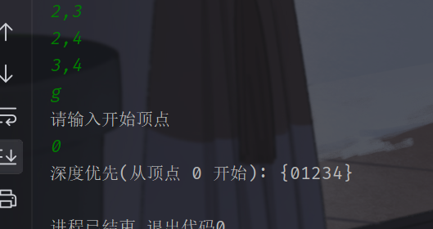

广度优先：
0,1/0,2/0,3/1,2/1,4

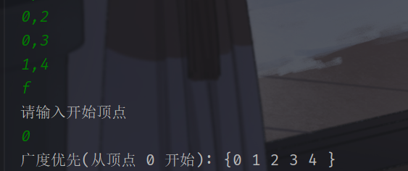

实验六：排序

需求分析：
输入：
n个学生的考试成绩表，每个学生包含姓名和分数两个部分，中间使用冒号分割。

输出：
按照分数从高到低的次序，打印每个学生在考试中获得的名次，分数相同的学生排名相同；
按照名次从小到大的次序，列出每个学生的姓名和分数

概要设计：
为了实现以上需求，我们可以设计如下的算法：
创建一个List<Student>对象，用于存储所有学生的信息；
通过输入，将每个学生的信息添加到List<Student>对象中；
对List<Student>对象进行排序，按照学生的分数从高到低排序。如果分数相同，则赋予相同名次
遍历排好序的List<Student>对象，为每个学生计算名次，并将结果保存到Student类中。
依次输出

详细设计：

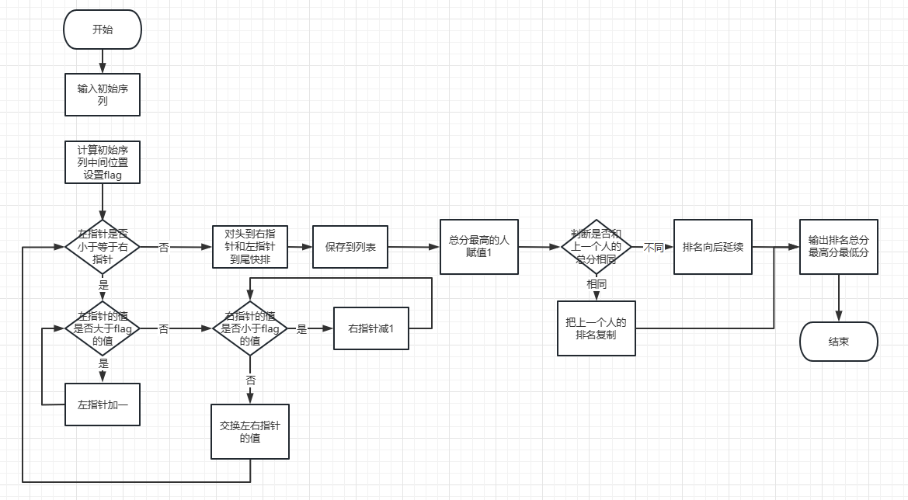

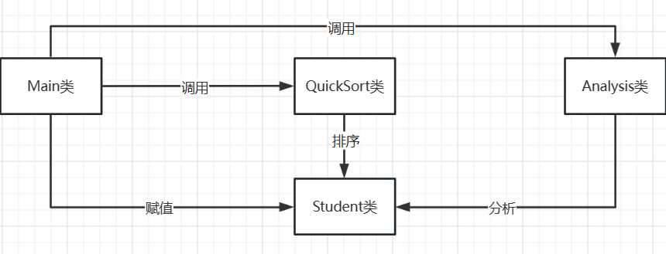

package demo;
public class Student {
String name;
int chinese;
int math;
int english;
int totalScore;
int rank;
public Student(String name, int chinese, int math, int english) {
this.name = name;
this.chinese = chinese;
this.math = math;
this.english = english;
this.totalScore = chinese + math + english;
this.rank = 0;
}
}

package demo;
import java.util.*;
public class QuickSort {
public static void quickSort(List<Student> students, int left, int right) {
if (left >= right) {
return;
}
int flag = students.get(left + (right - left) / 2).totalScore;
int i = left;
int j = right;
//从大到小，左边大右边小
while (i <= j) {
while (students.get(i).totalScore > flag) {
i++;
}
while (students.get(j).totalScore < flag) {
j--;
}
if (i <= j) {
// 交换元素
Student temp = students.get(i);
students.set(i, students.get(j));
students.set(j, temp);
i++;
j--;
}
}
quickSort(students, left, j);
quickSort(students, i, right);
}
}

package demo;
import java.util.*;
public class Main {
public static void main(String[] args) {
Scanner scanner = new Scanner(System.in);
System.out.print("请输入学生人数：");
int n = scanner.nextInt();
List<Student> students = new ArrayList<>();
for (int i = 0; i < n; i++) {
System.out.printf("请输入第%d个学生的姓名和成绩（学生：语文、数学、英语）：", i + 1);
String input = scanner.next();
String[] parts = input.split(":")[1].split(",");
String name = input.split(":")[0];
int chinese = Integer.parseInt(parts[0]);
int math = Integer.parseInt(parts[1]);
int english = Integer.parseInt(parts[2]);
students.add(new Student(name, chinese, math, english));
}
// 使用快速排序按总分排序
QuickSort.quickSort(students, 0, students.size() - 1);
// 分配排名
int rank = 1;
for (int i = 0; i < n; i++) {
if (i == 0 || students.get(i).totalScore != students.get(i - 1).totalScore) {
students.get(i).rank = rank;
} else {
students.get(i).rank = students.get(i - 1).rank;
}
rank++;
}
// 输出每个学生的姓名和分数
System.out.println("排序结果：");
for (Student student : students) {
System.out.printf("%s，总分：%d，语文：%d，数学：%d，英语：%d，名次：%d\n",
student.name, student.totalScore, student.chinese, student.math, student.english, student.rank);
}
// 输出数据分析
Analysis.printAnalysis(students);
}
}

package demo;
import java.util.*;
public class Analysis {
public static void printAnalysis(List<Student> students) {
// 计算每个科目的平均分、最高分和最低分
int chineseTotal = 0;
int mathTotal = 0;
int englishTotal = 0;
int chineseMax = Integer.MIN_VALUE;
int mathMax = Integer.MIN_VALUE;
int englishMax = Integer.MIN_VALUE;
int chineseMin = Integer.MAX_VALUE;
int mathMin = Integer.MAX_VALUE;
int englishMin = Integer.MAX_VALUE;
for (Student student : students) {
chineseTotal += student.chinese;
mathTotal += student.math;
englishTotal += student.english;
chineseMax = Math.max(chineseMax, student.chinese);
mathMax = Math.max(mathMax, student.math);
englishMax = Math.max(englishMax, student.english);
chineseMin = Math.min(chineseMin, student.chinese);
mathMin = Math.min(mathMin, student.math);
englishMin = Math.min(englishMin, student.english);
}
int n = students.size();
double chineseAvg = (double) chineseTotal / n;
double mathAvg = (double) mathTotal / n;
double englishAvg = (double) englishTotal / n;
System.out.printf("语文平均分：%.2f，最高分：%d，最低分：%d\n", chineseAvg, chineseMax, chineseMin);
System.out.printf("数学平均分：%.2f，最高分：%d，最低分：%d\n", mathAvg, mathMax, mathMin);
System.out.printf("英语平均分：%.2f，最高分：%d，最低分：%d\n", englishAvg, englishMax, englishMin);
}
}

调试分析：

输入：
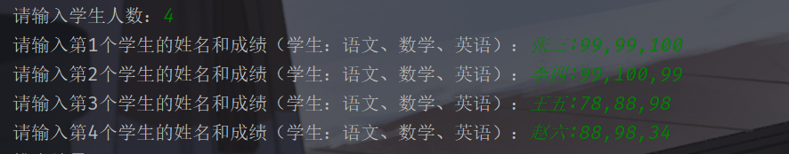

输出
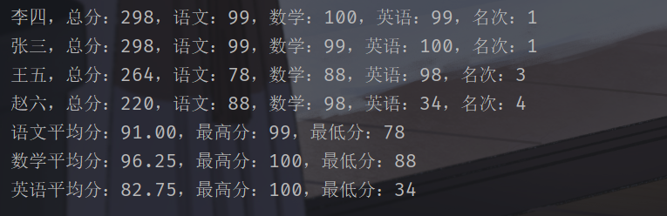

实验总结

排序算法的理解：通过实现单列表排序，我们可以深入学习和理解各种排序算法的实现原理和思想。例如，我们可以实践冒泡排序、插入排序、选择排序、快速排序、归并排序等算法，并比较它们之间的性能和效率。
图的遍历：通过深度优先搜索和广度优先搜索，我们可以学习如何遍历图这种非线性数据结构。我们可以了解如何访问图中的节点，并探索节点之间的连接关系。搜索算法的应用：深度优先搜索和广度优先搜索算法在许多实际问题中都有应用。
在使用深度优先搜索和广度优先搜索算法解决问题时，需要将问题抽象为图的形式，并找出适合的算法策略。这锻炼了我的抽象建模能力，使我能够将现实世界中的问题转化为计算机问题。
数据结构是基础的一门课，对于有过编程经验的人，结合自己的编程体会去悟它的思想；而且我觉得随着编程经历的丰富对它的体会越深入，最初接触是对一些思想可能只是生硬的记忆，随着学习的深入逐渐领悟了很多。看了这次课程设计的题目，虽然具体要求没有看清，但是总结一下，可以看出，其需要我们能把一个具体案例或一件事情反映为程序来表达，数据结构就是桥梁，通过自己的设计，使应用能力得以融汇，对与问题，具有了初步的分析，继而解决之的能力，感觉对以后的学习会有很大的帮助，学习无非是用于实践。
这次试验中，我发现书本上的知识是一个基础，但是我基础都没掌握，更别说写出一个整整的程序了。自己在写程序的时候，也发现自己的知识太少了，特别是基础知识很多都是模模糊糊的一个概念，没有落实到真正的程序，所以自己写的时候也感到万分痛苦，基本上涉及一个知识我就会去看看书，对于书本上的知识没掌握好。在饭后闲暇时间我也总结了一下，自己以前上课也认真的听了，但是还是写不出来，这主要归结于自己的练习太少了，而且也总是半懂就不管了。在改写老师的程序中也出现了很多的问题，不断的修改就是不断的学习过程，当我们全身心的投入其中时，实际上是一件很有乐趣的事情。
总的来说，数据结构课程的上机实践对我提升编程能力和解决实际问题的能力非常有帮助。通过实践，我更深入地理解了各种数据结构和算法，并且能够灵活运用它们解决实际场景中的问题。这次课程设计让我获益匪浅，对数据结构也有了进一步的理解和认识。

